LE PILOTAGE EFFICIENT DES PRODUCTIONS

COMMUNIQUE DE PRESSE

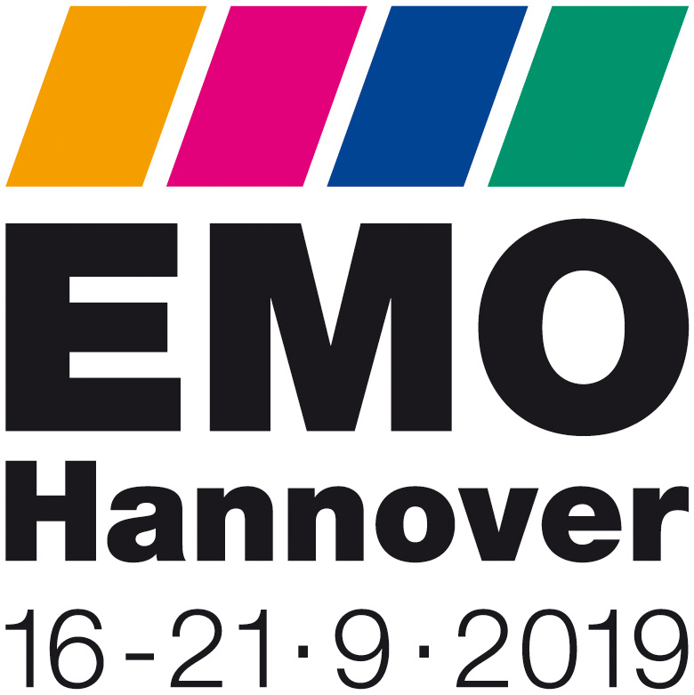

ESPI au salon EMO 2019

Des solutions 4.0 au service de la productivité des usineurs, en collaboration avec la ligne de produits Bumotec de Starrag

Mornant (69), le 1er juillet 2019. C’est une Première pour ESPI qui exposera au prochain salon EMO (du 16 au 21 septembre 2019 à Hanovre) sur le stand A58 Hall 12. En collaboration avec la ligne de produits Bumotec du constructeur de machines-outils de haute précision Starrag, l’entreprise basée en région lyonnaise ESPI présentera sa solution DPC -Dynamic Process Control-, dédiée au réglage numérique des machines-outils. Des démonstrations d’usinage permettront d’illustrer les performances de DPC en termes d’efficacité et de rentabilité dès la première pièce.

ESPI, qui affichait déjà un partenariat renforcé avec la ligne produit Bumotec du constructeur de machines-outils de haute précision Starrag lors du salon EPHJ 2019, invite les visiteurs du salon EMO à découvrir, par le biais de démonstrations d’usinage, une solution de production efficace et rentable. En effet, les visiteurs pourront assister en live, à l’usinage d’un dispositif médical sur centre de fraisage/tournage Bumotec S181, associé à la solution DPC d’ESPI. Cette dernière est composée d’une machine Scanflash pour le contrôle des cotes process d’usinage et du logiciel Tool’sDriver pour la partie pilotage, soit le calcul des corrections d’outils et le transfert des valeurs à la machine. Sur le centre Bumotec S181, Tool’sDriver sera directement intégré dans l’IHM (Interface Homme Machine) de la machine, permettant au régleur d’avoir toutes les valeurs de corrections calculées sur sa machine.

Fabrice Moreau, directeur d’ESPI Suisse : « Choisir la solution de production la plus adaptée permet d’obtenir une production efficace et rentable. Relier à une machine-outil notre système DPC d’aide au réglage, qui contrôle et calcule les paramètres de production sans l’interrompre, garantit efficacité et rentabilité dès la première pièce. »

Les solutions innovantes orientées production au service des régleurs ne sont pas de simples moyens de contrôle. Elles sont aujourd’hui reconnues comme de véritables sources de gains de productivité grâce à l’augmentation du nombre de pièces bonnes à temps d’ouverture constant. En effet, par un contrôle réactif en production, DPC divise par deux les temps de changement de série. Ce qui augmente d’autant le temps d’usinage des pièces de série pour mieux bénéficier des performances des machines, en l’occurrence celles des machines-outils Bumotec au salon EMO 2019, notamment leur stabilité. DPC supprime aussi les rebuts de réglage et assure une production centrée sur les cotes cibles, sans dispersion, par une méthode de réglage et de transfert des corrections numérisée.

Les clients d’ESPI, sous-traitants en mécanique de précision, équipementiers aéronautiques, automobiles, et horlogers qui utilisent la solution DPC apprécient la disponibilité immédiate des contrôles associée au gain de temps de réglage des machines-outils.
Et Fabrice Moreau de conclure : « Avec DPC, nos clients constatent des gains de 5 à 10 points sur le TRS, une organisation optimisée de leurs ressources ainsi que des gains sur les opérations suivantes du process d’usinage. Les pièces livrées sont constantes en dimensions et géométrie. »

FIN

A propos d'ESPI :
Depuis 1996, ESPI conçoit et réalise des solutions matérielles et logicielles novatrices de contrôle et de pilotage des machines-outils, afin de maximiser la rentabilité des productions de pièces usinées. Créative et flexible, à l’écoute des marchés, ESPI a été créée par Fabrice et Joël Moreau, ce dernier étant actif dans le domaine de la métrologie dimensionnelle depuis 1973. L’objectif est de concevoir les meilleures solutions d’autocontrôle adaptées aux évolutions des machines-outils de plus en plus performantes, capables d’usiner en quelques minutes la totalité d’une pièce complexe et précise. Le savoir-faire de la société vient de la capitalisation et de la transmission d’une longue expérience, enrichie aujourd’hui par le talent de son équipe d’ingénieurs, hautement qualifiée pour continuer à écrire son histoire orientée vers l’usine connectée du futur.
Pour en savoir plus : www.espi.fr
LinkedIn : https://www.linkedin.com/company/10477613/

Contact Presse :
Véronique Albet
Agence Comcordance
Tel 03 85 21 33 96 – Mob 06 48 71 35 46
www.comcordance.fr

